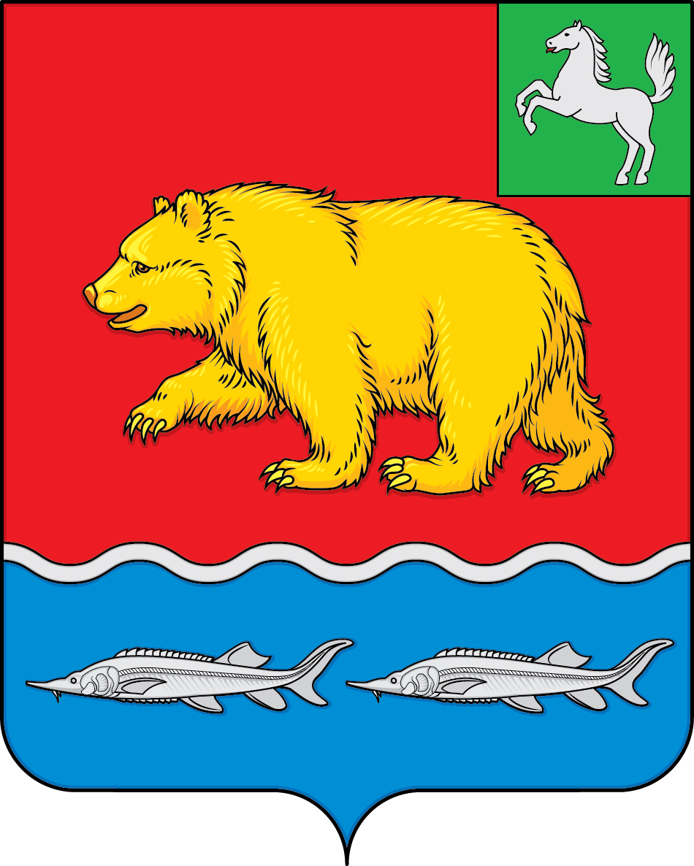

дума молчановского РАЙОНА
Томской области
РЕШЕНИЕ

25.07.2024 № 19

с. Молчаново

О протесте прокуратуры Молчановского района
на Порядок формирования и использования бюджетных ассигнований дорожного фонда муниципального образования «Молчановский район», утвержденный решением Думы Молчановского района от 24.10.2013 № 59

Рассмотрев протест прокуратуры Молчановского района от 27.04.2024 № 22-2024 на Порядок формирования и использования бюджетных ассигнований дорожного фонда муниципального образования «Молчановский район», утвержденный решением Думы Молчановского района от 24.10.2013 № 59, Дума Молчановского района
РЕШИЛА:
1. Согласиться с протестом на Порядок формирования и использования бюджетных ассигнований дорожного фонда муниципального образования «Молчановский район», утвержденный решением Думы Молчановского района от 24.10.2013 № 59.
2. Направить в прокуратуру Молчановского района копию настоящего решения.

Председатель
Думы Молчановского района С.В. Меньшова

